ГОСУДАРСТВЕННОЕ УЧРЕЖДЕНИЕ
ЛУГАНСКОЙ НАРОДНОЙ РЕСПУБЛИКИ
«ЛУГАНСКОЕ ОБРАЗОВАТЕЛЬНОЕ УЧРЕЖДЕНИЕ –
СПЕЦИАЛИЗИРОВАННАЯ ШКОЛА №57 ИМЕНИ Г.С. ПЕТРОВА»

Разработка урока по русскому языку
3 класс

«Разбор слов по составу»

подготовила
Гречко-Мех Е.И.,
учитель начальных классов
высшей квалификационной категории

Луганск
19.11.2021 г.

Тема: Обобщение знаний о составе слова. Разбор слова по составу.
Цели:
Образовательные: обобщить и систематизировать знания учащихся о составе слова; закрепить понятия: корень, окончание, приставка, суффикс, основа; формировать умение разбирать слова по составу и соотносить схему слова с соответствующим словом, применять полученные знания на практике, в самостоятельной работе.
Развивающие: развивать умение анализировать слова, а также мышление, внимание и память, орфографическую зоркость; развивать каллиграфическое написание букв, расширять словарный запас.
Воспитательные: прививать интерес учащихся к изучению русского языка; воспитывать чувство товарищества, взаимопомощи.
Тип урока: Урок обобщения и систематизации знаний.
Оборудование: учебник «Русский язык» для 3 класса, авт. В.П. Канакина, В.Г. Горецкий, рабочая тетрадь, компьютер, дидактический и раздаточный материал.
План урока
1.Организационный момент
2 Каллиграфическая минутка
3.Лексико-фонетическая работа над словом
4.Физминутка для глаз
5.Работа по теме урока
6.Физкультминутка
7.Продолжение по теме урока
8.Рефлексия
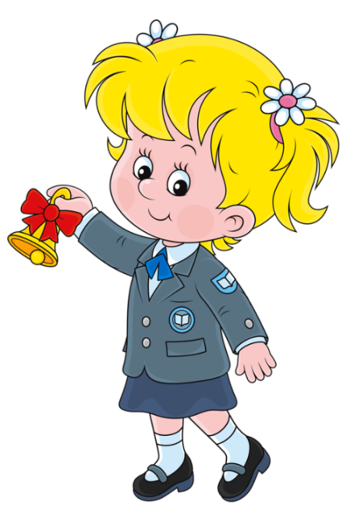
9.Итог урока
10.Домашнее задание
Ход урока:
I. Организационный момент.
Вот опять звенит звонок,
Приглашает на урок.
Мы сюда пришли учиться,
Не лениться, а трудиться.
Слушаем внимательно!
Работаем старательно!

II. Актуализация знаний учащихся.
Вот и подходит к концу последний месяц осени. На дворе непогода, а в классе светло и тепло, и мы начинаем наш урок.
1.Каллиграфическая минутка

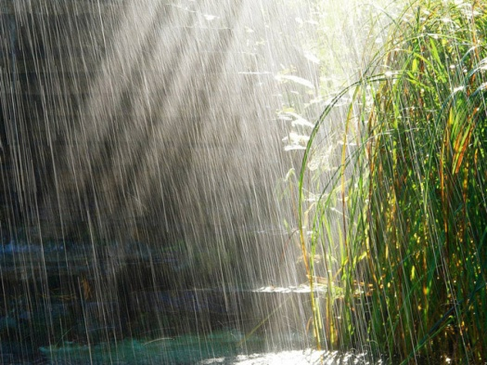
Хочешь буковки писать, а не закорючки,
Нужно правильно держать эту ручку в ручке.
- Ребята, отгадайте загадку:

Слёзки капают из тучи –

Плачет мастер невезучий.

Хмурой осени художник

Хлюпает по лужам … дождик.
- Правильно, назовите, какой звук повторяется дважды, давайте дадим фонетическую характеристику звуку д - согласный, звонкий парный, а также бывает твёрдым и мягким. В нашем слове как раз звук и твёрдый, и мягкий. Давайте запишем каллиграфически слоги до, ди
2. Работа у доски.
- Поиграем! Что же такое дождь?

Дождь – это осадки в виде капель воды, падающих на землю из облаков.
- Давайте придумаем родственные слова к слову дождь:
-дождик, дождевик, дождливый, дождинка.
- Молодцы! Но дождь бывает разным, и эти слова тоже имеют лексическое различие. Подберите слова, объясняющие смысл каждого слова:
(мелкий, плащ, день, капелька)
Что же общего у всех этих слов (дождь), а как называется общая часть всех родственных слов? (корень), из каких ещё частей состоит слово? Назовём их.
- Скажите, чем мы сейчас занимались? (записывали однокоренные слова, определяли значение каждого слова и разбирали слова по составу).

III. Определение темы урока.
-Абсолютно правильно! Сегодня у нас урок повторения и обобщения знаний по теме «Состав слова». Таблица разбора по составу

IV. Физкультминутка для глаз
Руки за спинку, головки назад. (Закрыть глаза, расслабиться.)
Глазки пускай в потолок поглядят. (Открыть глаза, посмотреть вверх.)
Головки опустим — на парту гляди. (Вниз.)
И снова наверх - где там муха летит? (Вверх.)
Глазами повертим, поищем ее. (По сторонам.)
И снова читаем. Немного еще.

V.Работа над темой урока
1. Работа с учебником с. 97
Коллективная работа:
а) Выполняем упражнение 183. Перед вами схемы разбора по составу.
- Нужно соотнести слова со схемами, то есть выбрать из текста слова к каждой схеме, например:
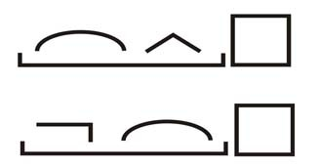
звёздочка  оленята  почки | Подруга  озимые  перемена | пришкольный  заморозки  поездка

б) Выполняем упражнение 185.
- Давайте внимательно прочитаем предложения и найдём лишние слова, а главное объясним, почему они лишние, например: По облачному небу плывут облака.
- Запишем предложения без лишних слов.
- Подчеркнем в каждом предложении грамматическую основу.

VI. Физкультминутка.

Плечи выше поднимаем,

А потом их опускаем.

Руки перед грудью ставим

И рывки мы выполняем.

Десять раз подпрыгнуть нужно,

Скачем выше, скачем дружно!

Мы колени поднимаем —

Шаг на месте выполняем.

От души мы потянулись,

И на место вновь вернулись.

2. Продолжение работы с учебником
в) Сейчас нас ждёт интересная работа. Это упражнение 184. Всё упражнение мы выполнять не будем, а только начнём, а заканчивать вы будете дома. В нём даны слова с пропущенными безударными гласными (это словарные слова). Наша задача вспомнить орфограммы и подобрать к каждому слову по 2 однокоренных, например: рисунок – зарисовка, рисовать;
горох – горошек, гороховый; дорога – дорожка, придорожный и т.д.

VII. Закрепление изученного материала.
а) Работа в парах по карточкам
Собери слово (устно подбери родственные слова)
По - хо- да- ние - ло (похолодание), ки - мо- за- роз (заморозки),о - ний- сен (осенний).
б) Отгадай загадки. Игра «Кто быстрее»

1. Его корень в слове «рядовой». Приставка в слове «замолчать».

Суффикс в слове «сказочка». Окончание в слове «рыбка». (Зарядочка)

2. Его корень в слове «снежинка». Приставка в слове «подъехал».

Суффикс в слове «лесник». Окончание в слове «ученики». (Подснежники)

3. Его корень в слове «ходит». Приставка в слове «нашёл».

Суффикс в слове «лодка». Окончание в слове «слава». (Находка)
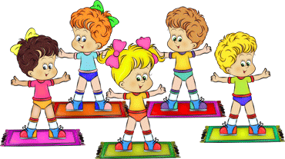
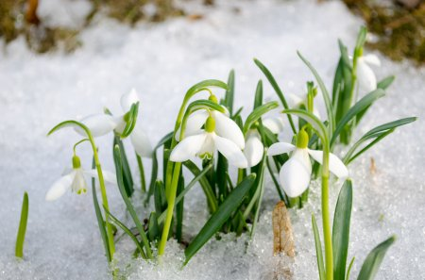

VIII. Итог урока
- Давайте дети подведём итоги нашей работы.
-Чем мы сегодня с вами занимались? (Ответы детей)
-Зачем надо проверять безударную гласную в корне?
- Как проверить безударную гласную в корне?

XI. Рефлексия
- Вы все старались, молодцы! Спасибо вам, ребята!
- Оцените свои умения.
Сегодня на уроке я научился…
Было интересно…
Было трудно…
Где я могу применить полученные знания?
(Комментарии детей)
X. Домашнее задание
Закончить упражнение 184.

